2023年度
盐边县残疾人联合会
单位决算公开

目录
公开时间：2024年10月28日
第一部分 单位概况 1
一、主要职责 1
二、机构设置 3
第二部分 2023年度单位决算情况说明 3
一、收入支出决算总体情况说明 3
二、收入决算情况说明 3
三、支出决算情况说明 4
四、财政拨款收入支出决算总体情况说明 5
五、一般公共预算财政拨款支出决算情况说明 5
六、一般公共预算财政拨款基本支出决算情况说明 8
七、财政拨款“三公”经费支出决算情况说明 9
八、政府性基金预算支出决算情况说明 11
九、国有资本经营预算支出决算情况说明 13
十、其他重要事项的情况说明 14
第三部分 名词解释 14
第四部分 附件 19
第五部分 附表 20
一、收入支出决算总表 20
二、收入决算表 20
三、支出决算表 20
四、财政拨款收入支出决算总表 20
五、财政拨款支出决算明细表 20
六、一般公共预算财政拨款支出决算表 20
七、一般公共预算财政拨款支出决算明细表 20
八、一般公共预算财政拨款基本支出决算明细表 20
九、一般公共预算财政拨款项目支出决算表 20
十、政府性基金预算财政拨款收入支出决算表 20
十一、国有资本经营预算财政拨款收入支出决算表 20
十二、国有资本经营预算财政拨款支出决算表 20
十三、财政拨款“三公”经费支出决算表 20

第一部分 单位概况
一、主要职责
盐边县残疾人联合会是中国残疾人联合会的地方组织，是将残疾人自身代表组织、社会福利团体和事业管理机构融为一体的残疾人群众团体。盐边县残疾人联合会由县委、县政府领导，业务上接受市残疾人联合会和县政府有关部门的对口指导，其主要工作任务是:
（一）听取残疾人意见，反映残疾人要求，维护残疾人的合法权益，为残疾人服务。
（二）团结、教育残疾人遵纪守法，履行应尽的义务，发扬乐观进取精神，自尊、自信、自强、自立，为社会主义建设贡献力量。
（三）弘扬人道主义，宣传残疾人事业，沟通政府、社会与残疾人之间的联系，动员全社会理解、尊重、关心、帮助残疾人。
（四）开展残疾人康复、扶贫、教育、劳动就业、职业培训、文化体育、福利、社会服务、维权、无障碍设施和残疾预防工作，创造良好的社会环境和条件，扶助残疾人平等参与社会生活。
二、机构设置
盐边县残疾人联合会机构设置：内设办公室、康复股、教就股。
盐边县残疾人联合会2023年末，在职6人，退休4人。

第二部分 2023年度单位决算情况说明
一、收入支出决算总体情况说明
盐边县残疾人联合会2023年度收、支总计均为884.41万元。与2022年度相比，收、支总计各增加97.38万元，增加11.01%。主要变动原因是残疾人事业发展补助民生工程中省资金增加8万元，县级配套资金增加56.57万元，困难残疾人医疗保险补助增加7.72万元，残疾人项目服务专项经费3.6万元，基本收支正常追加14.32万元。
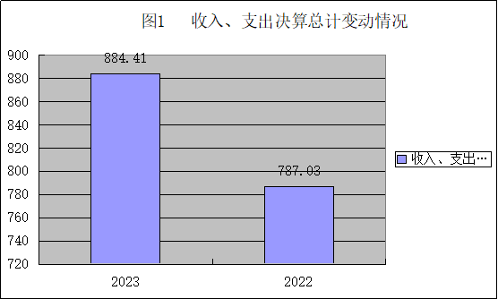
（图1：收、支决算总计变动情况图）（柱状图）
二、收入决算情况说明
本单位2023年度本年收入合计884.41万元，其中：一般公共预算财政拨款收入833.41万元，占94%；政府性基金预算财政拨款收入51万元，占6%；国有资本经营预算财政拨款收入0万元，占0%；上级补助收入0万元，占0%；事业收入0万元，占0%；经营收入0万元，占0%；附属单位上缴收入0万元，占0%；其他收入0万元，占0%。
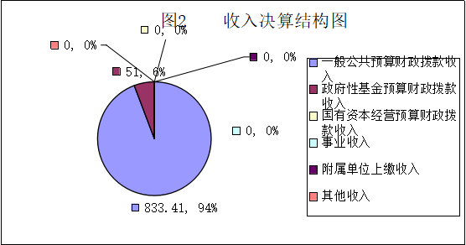
（图2：收入决算结构图）（饼状图）
三、支出决算情况说明
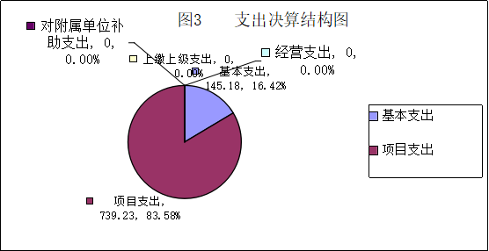
2023年度本年支出合计884.41万元，其中：基本支出145.18万元，占16.42%；项目支出739.83万元，占83.58%；上缴上级支出0万元，占0%；经营支出0万元，占0%；对附属单位补助支出0万元，占0%。
四、财政拨款收入支出决算总体情况说明
2023年度财政拨款收、支总计均为884.41万元。与2022年度相比，财政拨款收、支总计各增加97.38万元，增长11.01%。主要变动原因是残疾人事业发展补助民生工程中省资金增加8万元，县级配套资金增加56.57万元，困难残疾人医疗保险补助增加7.72万元，残疾人项目服务专项经费3.6万元，基本收支正常追加14.32万元。
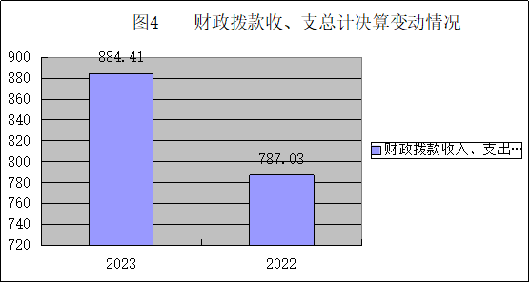
五、一般公共预算财政拨款支出决算情况说明
（一）一般公共预算财政拨款支出决算总体情况
2023年度一般公共预算财政拨款支出833.41万元，占本年支出合计的94.23%。与2022年度相比，一般公共预算财政拨款支出增加61.81万元，增长7.42%。主要变动原因是残疾人事业发展补助民生工程县级配套资金增加。
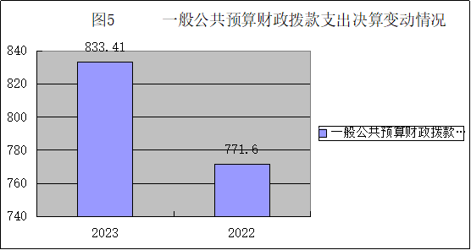
（图5：一般公共预算财政拨款支出决算变动情况）（柱状图）
（二）一般公共预算财政拨款支出决算结构情况
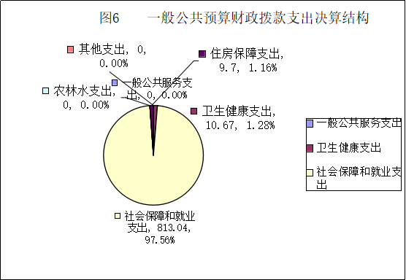
2023年度一般公共预算财政拨款支出833.41万元，主要用于以下方面:社会保障和就业（类208）支出813.04万元，占97.56%；卫生健康（类210）支出10.67万元，占1.28%；住房保障（类221）支出9.7万元，占1.16%。
（图6：一般公共预算财政拨款支出决算结构）（饼状图）
（三）一般公共预算财政拨款支出决算具体情况
2023年度一般公共预算支出决算数为833.41万元，完成预算100%。其中：
1.社会保障和就业（类208）行政事业单位养老支出（款05）行政单位离退休（项01）:支出决算为5.66万元，完成预算100%，决算数等于预算数。
2.社会保障和就业（类208）行政事业单位养老支出（款05）事业单位离退休（项02）:支出决算为1.92万元，完成预算100%，决算数等于预算数。
3.社会保障和就业（类208）行政事业单位养老支出（款05）机关事业单位基本养老保险缴费支出（项05）:支出决算为13.23万元，完成预算100%，决算数等于预算数。
4.社会保障和就业（类208）残疾人事业（款11）行政运行（项01）:支出决算为89.26万元，完成预算100%，决算数等于预算数。
5.社会保障和就业（类208）残疾人事业（款11）其他残疾人事业支出（项99）:支出决算为702.97万元，完成预算100%，决算数等于预算数。
6.卫生健康（类210）行政事业单位医疗（款11）行政单位医疗（项01）:支出决算为5.44万元，完成预算100%，决算数等于预算数。
7.卫生健康（类210）行政事业单位医疗（款11）事业单位医疗（项02）:支出决算为0.89万元，完成预算100%，决算数等于预算数。
8.卫生健康（类210）行政事业单位医疗（款11）公务员医疗补助（项03）:支出决算为0.59万元，完成预算100%，决算数等于预算数。
9.卫生健康（类210）行政事业单位医疗（款11）其他行政事业单位医疗支出（项99）:支出决算为3.75万元，完成预算100%，决算数等于预算数。
10.住房保障支出（类221）住房改革支出（款02）住房公积金（项01）：支出决算为9.7万元，完成预算100%，决算数等于预算数。
六、一般公共预算财政拨款基本支出决算情况说明
2023年度一般公共预算财政拨款基本支出145.18万元，其中：人员经费132.97万元，主要包括：30101基本工资30.17万元、30102津贴补贴23.85万元、30103奖金25.13万元、30107绩效工资8.14万元、30108机关事业单位基本养老保险缴费13.23万元、30110职工基本医疗保险缴费6.33万元、30111公务员医疗补助缴费4.22万元、30112其他社会保障缴费0.22万元、30113住房公积金9.7万元、30114医疗费0.12万元、其30199他工资福利支出4.28万元、30305生活补助5.15万元、30307医疗费补助2.43万元。
公用经费12.21万元，主要包括：30201办公费1.91万元、30202印刷费0.54万元、30205水费0.09万元、30206电费0.3万元、30207邮电费0.24万元、30211差旅费1.14万元、30213维修（护）费0.12万元、30216会培训费0.03万元、30217公务接待费0.08万元、30228工会经费1.73万元、3229福利费0.94万元、30239其他交通费5.09万元。
七、财政拨款“三公”经费支出决算情况说明
（一）“三公”经费财政拨款支出决算总体情况说明
2023年度“三公”经费财政拨款支出决算为1.41万元，完成预算100%，较上年度增加0.25万元，增长17.73%。决算数等于预算数。
（二）“三公”经费财政拨款支出决算具体情况说明
2023年度“三公”经费财政拨款支出决算中，因公出国（境）费支出决算0万元，占0%；公务用车购置及运行维护费支出决算1.33万元，占94%；公务接待费支出决算0.078万元，占6%。具体情况如下：
（图7：“三公”经费财政拨款支出结构）（饼状图）
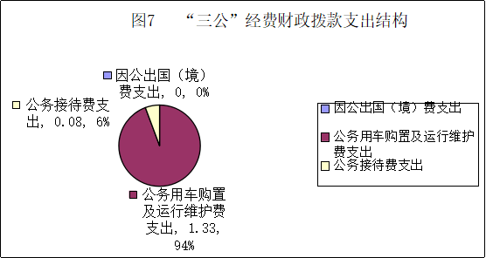
1.因公出国（境）经费支出0万元，完成预算0%。全年安排因公出国（境）团组0次，出国（境）0人。因公出国（境）支出决算比2022年增加/减少0万元，增长/下降0%。主要原因是2023年因公出国（境）无支出。
2.公务用车购置及运行维护费支出1.33万元,完成预算100%。公务用车购置及运行维护费支出决算比2022年度增加0.26万元，增长19.54%。主要原因是：2023年到各个乡镇督查残疾人实用技术培训、无障碍改造、居家托养验收、家医签约、红格共富打造点位等。其中：公务用车购置支出0万元。全年按规定更新购置公务用车0辆，其中：轿车0辆、金额0万元，越野车0辆、金额0万元，载客汽车0辆、金额0万元。截至2023年12月31日，单位共有公务用车1辆，其中：轿车0辆、越野车0辆、载客汽车0辆，残疾人流动服务车一辆（川DBG021 ）。
公务用车运行维护费支出1.33万元。主要用于：2023年到各个乡镇督查残疾人实用技术培训、无障碍改造、居家托养验收、家医签约、红格共富打造点位等工作等所需的公务用车燃料费、维修费、过路过桥费、保险费等支出。
3.公务接待费支出0.08万元，完成预算100%。公务接待费支出决算比2022年度减少0.01万元，下降12.5%。主要原因是厉行节约。
国内公务接待支出0.08万元，主要用于2023年8月10日接待市残联共同富裕实验区社会治理创新行动-“培就康养一体化助残服务工作”用餐费等)。国内公务接待1批次，8人次（不包括陪同人员），共计支出0.08万元。
外事接待支出0万元，2023年无外事接待。外事接待0批次，0人次。
八、政府性基金预算支出决算情况说明
盐边县残疾人联合会2023年度政府性基金预算财政拨款支出51万元。
九、国有资本经营预算支出决算情况说明
盐边县残疾人联合会2023年度国有资本经营预算财政拨款支出0万元。
十、其他重要事项的情况说明
（一）机关运行经费支出情况
2023年度，盐边县残疾人联合会机关运行经费支出12.20万元，比2022年度增加3.73万元，增长30.57%。主要原因是2023年预算人数增加一人，领导调动交通补贴差异。
（二）政府采购支出情况
2023年度，盐边县残疾人联合会政府采购支出总额74.8万元，其中：政府采购货物支出0万元、政府采购工程支出0万元、政府采购服务支出74.8万元。主要用于：残疾人居家托养200人，每人0.15万元，合计30万元，实际支付29.9万元。残疾人职业技能培训300人，每人0.15万元，合计45万元，实际支付44.9万元。授予中小企业合同金额74.8万元，占政府采购支出总额的100%，其中：授予小微企业合同金额74.8万元，占政府采购支出总额的100%。
（三）国有资产占有使用情况
截至2023年12月31日，盐边县残疾人联合会共有车辆0辆，其中：主要领导干部用车0辆、机要通信用车0辆、应急保障用车0辆、其他用车0辆。单价100万元以上专用设备0台（套）。省残疾人联合会配送残疾人流动服务车一辆川DBG021号。
（四）预算绩效管理情况
根据预算绩效管理要求，本部门在2023年度预算编制阶段，组织对“ 2023年中央、省级残疾人事业发展补助资金”和“残疾人事业发展补助县级配套项目资金 ”，“残疾人基本医疗保险 ”等2个项目开展了预算事前绩效评估，对基本医疗保险补助项目，残疾人事业发展补助资金（县级配套），残疾人事业发展补助资金（中央、省级）编制了绩效目标，预算执行过程中，选取2个项目开展绩效监控。

第三部分 名词解释

1.财政拨款收入：指单位从同级财政部门取得的财政预算资金。
2.事业收入：指事业单位开展专业业务活动及辅助活动取得的收入。
3.经营收入：指事业单位在专业业务活动及其辅助活动之外开展非独立核算经营活动取得的收入。
4.其他收入：指单位取得的除上述收入以外的各项收入。
5.使用非财政拨款结余：指事业单位使用以前年度积累的非财政拨款结余弥补当年收支差额的金额。
6.年初结转和结余：指以前年度尚未完成、结转到本年按有关规定继续使用的资金。
7.结余分配：指事业单位按照会计制度规定缴纳的所得税、提取的专用结余以及转入非财政拨款结余的金额等。
8.年末结转和结余：指单位按有关规定结转到下年或以后年度继续使用的资金。
9.社会保障与就业支出(类208)：行政事业养老支出(款05)行政单位离退休(项01)：反映行政事业(包括实行公务员管理的事业单位)开支的离退休经费。
10.社会保障与就业支出(类208)：行政事业养老支出(款05)事业单位离退休(项02)：反映事业开支的离退休经费。
11.社会保障与就业支出（类208）行政事业单位养老支出（款05）机关事业单位基本养老保险缴费支出（项05）: 反映机关事业单位实施养老保险制度由单位缴纳的基本养老保险费支出。
12.卫生健康支出（类210）行政事业单位医疗（款11）行政单位医疗（项01）：反映财政部门安排的行政单位（包括实行公务员管理的事业单位，下同）基本医疗保险缴费经费，未参加医疗保险的行政单位的公费医疗经费，按国家规定享受离休人员、红军老战士待遇人员的医疗经费。
13.卫生健康支出（类210）行政事业单位医疗（款11）事业单位医疗（项02）:反映财政部门安排的事业单位基本医疗保险缴费经费，未参加医疗保险的事业单位的公费医疗经费，按国家规定享受离休人员待遇的医疗经费。
14.卫生健康支出（类210）行政事业单位医疗（款11）公务员医疗补助（项03）:反映财政部门安排的公务员医疗补助经费。
15.卫生健康支出（类210）行政事业单位医疗（款11）其他行政事业单位医疗支出（项99）:反映出上述项目以外的其他用于行政事业单位医疗方面的支出。
16.住房保障支出（类221）住房改革支出（款02）住房公积金（项01）: 反映行政事业单位按人力资源和社会保障部、财政部规定的基本工资和津贴补贴以及规定比例为职工缴纳的住房公积金。
17.社会保障和就业支出（类208）残疾人事业（款11）行政运行（项01）：反映行政单位（包括实行公务员管理的事业单位）的基本支出。
18.社会保障和就业支出（类208）残疾人事业（款11）其他残疾人事业支出（项99）反映：除上述项目以外的其他用于残疾人事业方面的支出等。
19.其他支出（类229）彩票公益金安排的支出（款60） 用于社会福利的彩票公益金支出（项02）：反映用于社会福利和社会救助的彩票公益金支出。
20.其他支出（类229）彩票公益金安排的支出（款60） 用于体育事业的彩票公益金支出项03）：反映用于体育事业的彩票公益金支出。
21.其他支出（类229）彩票公益金安排的支出（款60） 用于残疾人事业的彩票公益金支出（项06）支出：反映用于残疾人事业的彩票公益金支出。
22.基本支出：指为保障机构正常运转、完成日常工作任务而产生的人员支出和公用支出。
23.项目支出：指在基本支出之外为完成特定行政任务和事业发展目标所产生的支出。
24.经营支出：指事业单位在专业业务活动及其辅助活动之外开展非独立核算经营活动发生的支出。
25.“三公”经费：指部门用财政拨款安排的因公出国（境）费、公务用车购置及运行费和公务接待费。其中，因公出国（境）费反映单位公务出国（境）的国际旅费、国外城市间交通费、住宿费、伙食费、培训费、公杂费等支出；公务用车购置反映公务用车购置支出（含车辆购置税、牌照费），公务用车运行维护费反映单位按照规定保留的公务用车燃料费、维修费、过路过桥费、保险费、安全奖励费用等支出；公务接待费反映单位按规定开支的各类公务接待（含外宾接待）支出。
26.机关运行经费：为保障行政单位（含参照公务员法管理的事业单位）运行用于购买货物和服务的各项资金，包括办公及印刷费、邮电费、差旅费、会议费、福利费、日常维修费、专用材料及一般设备购置费、办公用房水电费、办公用房取暖费、办公用房物业管理费、公务用车运行维护费以及其他费用。
27.基本支出：指为保障机构正常运转、完成日常工作任务而产生的人员支出和公用支出。
28.项目支出：指在基本支出之外为完成特定行政任务和事业发展目标所产生的支出。
29.经营支出：指事业单位在专业业务活动及其辅助活动之外开展非独立核算经营活动产生的支出。
30.机关运行经费：为保障行政单位（含参照公务员法管理的事业单位）运行用于购买货物和服务的各项资金，包括办公及印刷费、邮电费、差旅费、会议费、福利费、日常维修费、专用材料及一般设备购置费、办公用房水电费、办公用房取暖费、办公用房物业管理费、公务用车运行维护费以及其他费用。

第四部分 附件
部门预算项目支出绩效自评表（2023年度）

第五部分 附表
一、收入支出决算总表
二、收入决算表
三、支出决算表
四、财政拨款收入支出决算总表
五、财政拨款支出决算明细表
六、一般公共预算财政拨款支出决算表
七、一般公共预算财政拨款支出决算明细表
八、一般公共预算财政拨款基本支出决算表
九、一般公共预算财政拨款项目支出决算表
十、政府性基金预算财政拨款收入支出决算表
十一、国有资本经营预算财政拨款收入支出决算表
十二、国有资本经营预算财政拨款支出决算表
十三、财政拨款“三公”经费支出决算表

